**Exercice N° 1**

Quel est le volume d'un réservoir qui alimente une ville de 10.000 habitants si le débit de pompage est 21l/s dans les cas suivants :

1. Le pompage est continué 24h/24h.
2. Le pompage est discontinué la nuit 12h/24h.
3. Le pompage est discontinué le jour 12h/24h.

**Exercice N° 2**

Soit un débit maximum Q pour une ville et le débit horaire q. Déterminer la capacité théorique du réservoir en utilisant la méthode graphique. Sachant que le pompage est effectué comme suit :

0 3h 11h 14 20 22

Déterminer d’abord le temps de pompage ?

La distribution est effectuée comme suit :

|  |  |  |  |  |  |
| --- | --- | --- | --- | --- | --- |
| 6 à 7h | 7 h à 11h | 11 à 16h | 16 h à 18 h | 18 h à 22h | 22 h à 6 h |
| q | 3,5q | 0,4q | 2q | 0,5q | 0,125q |

**Exercice N03**

Soit le graphique suivant de consommation de l’eau dans un établissement donné.

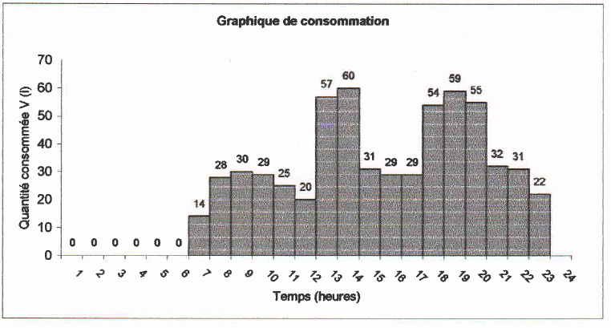

Déterminer la quantité d’eau consommée pendant la journée ?

Calculer le débit maximum horaire Qmax h ?

Calculer le débit moyen horaire Qmoy h ?

Si on donne le débit maximum instantané Qmax inst = 75,5 l/h. Déterminer le coefficient de pointe K ?